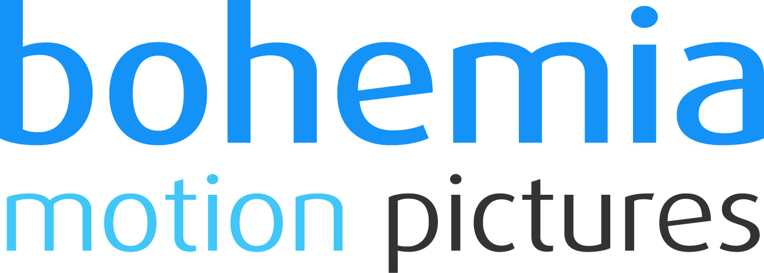
HEIDI, DĚVČÁTKO Z HOR
Distribuční list 2025
Legenda o rysovi
Literární klenot a jedna z nejikoničtějších dětských knih Heidi, děvčátko z hor okouzluje dětské čtenáře už více než 140 let a nyní přichází v animované podobě do kin!
V srdci švýcarských Alp si čiperná osmiletá Heidi užívá bezstarostného života se svým trochu mrzutým, ale milujícím dědečkem, obklopena zelenými pastvinami a majestátními vrcholy hor. Heidi jednoho dne zachrání zraněné rysí mládě, uvězněné v pasti lstivého průmyslníka pana Schnaittingera, a tajně ho ošetřuje, aby se mohl vrátit do divoké přírody.
Roztomilé mládě zanedlouho pookřeje a začne přitahovat nežádoucí pozornost. To se nehodí zlému Schnaittingerovi, který plánuje výstavbu obří pily, která by ohrozila nejen rysíka, ale celé alpské prostředí. Spolu s věrným kamarádem Petrem a oddaným bernardýnem Josefem se Heidi vydává na odvážnou noční výpravu, aby vrátila mláďátko jeho rodině do divočiny – dřív, než bude pozdě.

Premiéra: | 11. 9. 2025 | Původní název: Heidi: Die Legende fom Luchs
Délka: | 80 min. | Žánr: animovaný
Zvuk/Formát: | 5.1/2D | Režie: Tobias Schwarz
Verze:  Přístupnost: | český dabing  přístupný | Hrají:
Země původu: Německo/Španělsko/Belgie  Světová práva: Studio 100  Rok výroby: 2025 |  | Hrají:
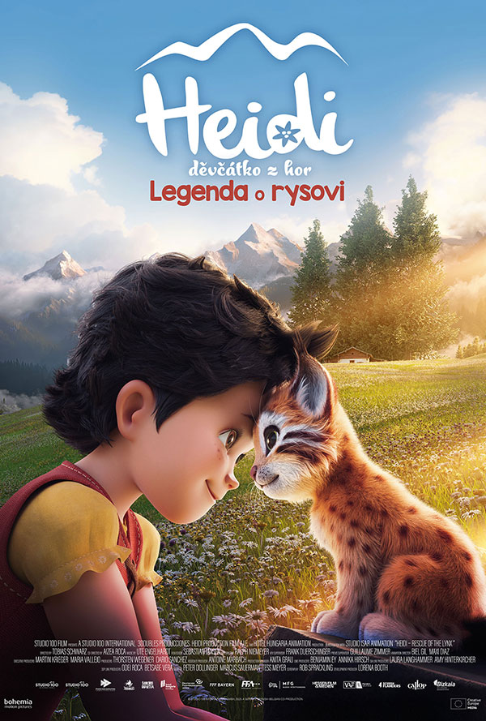

Programming: Marketing/PR:
Lucie Mazůrková GSM: 605 288 996 program@bohemiamp.cz Kateřina Kapounová GSM: 731 937 979 kapounova@bohemiamp.cz

Bohemia Motion Pictures, a.s., Všehrdova 560/2, 118 00 Praha 1 – Malá Strana

